ВОЕННАЯ АКАДЕМИЯ
ВОЙСКОВОЙ ПРОТИВОВОЗДУШНОЙ ОБОРОНЫ
ВООРУЖЕННЫХ СИЛ РОССИЙСКОЙ ФЕДЕРАЦИИ
ИМЕНИ МАРШАЛА СОВЕТСКОГО СОЮЗА А.М. ВАСИЛЕВСКОГО

СПОСОБ ОБЪЕДИНЕНИЯ ИНФОРМАЦИИ О ВОЗДУШНОЙ
ОБСТАНОВКЕ ОТ ИСТОЧНИКОВ, ФУНКЦИОНИРУЮЩИХ
НА ОСНОВЕ РАЗЛИЧНЫХ ФИЗИЧЕСКИХ ПРИНЦИПОВ

Автор: адъюнкт 4 кафедры (управления огнем АСУ войсковой ПВО) Военной академии войсковой противовоздушной обороны Вооруженных Сил Российской Федерации имени Маршала Советского Союза А.М. Василевского
майор Островой С.В.

Смоленск – 2014
1 Цели научной работы
Одной из важнейших задач, решаемой на пункте управления противовоздушной обороны, является объединение информации от различных источников с целью создания обобщенного массива сопровождаемых воздушных объектов и отображения воздушной обстановки на табло и индикаторах автоматизированных рабочих мест.
Из-за разнотипности, разноточности источников информации о воздушной обстановке, так же из-за различия набора признаков, которыми описываются воздушные объекты, задача формирования информационной модели воздушной обстановки становится одной из самых сложных, ответственных и актуальных, а возникающие при этом ошибки неизбежно напрямую влияют на эффективность и устойчивость решения задач по обработке обнаруженных объектов.
Целью данной работы является создание способа объединения информации о воздушной обстановке от источников, функционирующих на основе различных физических принципов.

2 Задачи научной работы
Научная задача исследования состоит в повышении качества формирования единой информационной модели воздушной обстановки на пункте управления тактического звена, за счёт отождествления массивов трасс обнаруженных воздушных объектов, с учётом складывающейся метео- и радиоэлектронной обстановки. Это даст возможность оператору принимать объективные решения по обработке обнаруженных объектов.

3 Материалы, методы исследования
Сущность способа, состоит в распознавания «образов ВО» в информационном пространстве, состоящем из параметров, характеристик трасс воздушных объектов, обнаруженных одним из средств разведки, функционирующем на основе различных физических принципов.
Принцип отождествления информации представлен на рисунке 1.
Распознавание воздушных объектов, полученных от различных источников, предполагает разбиение пространства на дискреты, и установление факта наличия элемента ВО в каждом из них. Разбиение пространства значений признаков распознавания на дискреты (области D₁,D₂,...,D_{n} ), соответствующие классам .
Результатом такой операции является отнесение объекта, имеющего набор признаков (точка в n – мерном пространстве),
к классу , если указанная точка лежит в соответствующей классу области признаков – D_{i}.
Факт наличия одного или нескольких воздушных объектов в i–ом дискрете пространства признаков описывается массивом, который содержит номер воздушного объекта в системе источника и элементы идентификации каждого признака.
(2)
Распознанный образ воздушной обстановки, принятый от источника представляет собой совокупность установления фактов наличия воздушного объекта в каждом дискрете пространства измеряемых источником признаков:

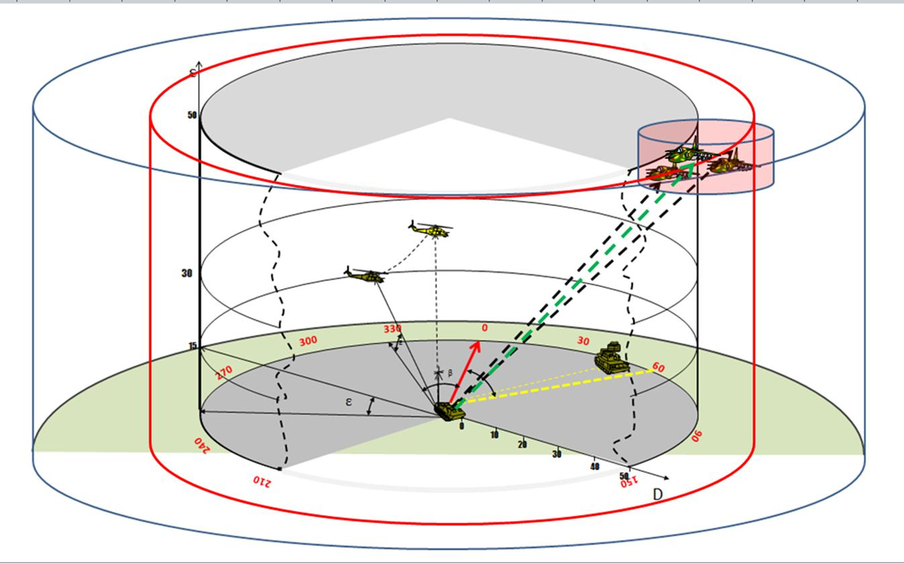
Информационное
пространство МРЛС
Информационное
пространство СРТР
Информационное
пространство ОЭС
Рисунок 1 – Принцип отождествления информации от МРЛС, СРТР и СОЭС
(3)
Обобщенный образ воздушной обстановки на пункте управления представляет собой массив сопровождаемых трасс, на основании которого формируется информационная модель воздушной обстановки.
В решении этой задачи – главное найти все признаки, характеризующие существо распознаваемых объектов. Любые ограничения, любая неполнота приводят к ошибкам или полной невозможности правильной классификации объектов. По сути, из количества всех трасс вычитаются трассы с индексом идентификации в соответствующих парах с последующим суммированием количества объединений наблюдений для всех источников.
Задача состоит в том, чтобы распознать каждый из них, сравнить с имеющимся на пункте управления обобщенным образом воздушной обстановки и получить новый обобщенный образ воздушной обстановки, т.е. создать информационную модель воздушной обстановки.
В качестве вывода, можно отметить, что объединение информации о воздушной обстановке от источников, функционирующих на различных физических принципах позволит повысить качество формируемой объединённой модели воздушной обстановки, так как поиск воздушных объектов ведётся во всём спектре излучения, соответственно принимаемые командиром на основе ее анализа будут близки к оптимальным.
4 Результаты теоретическая и практическая ценность научной работы
Теоретическая ценность работы заключается в разработке способа объединения информации о воздушной обстановке от источников, функционирующих на основе различных физических принципов, на основе одноимённого алгоритма. Данный способ учитывает фундаментальные исследования в этой области и реализовывается с помощью теории нейрокомпьютерных сетей, позволяющей распознавать «образы» воздушной обстановки, сформированные при обработке информации поступающей от источников, функционирующих на основе различных физических принципов.
Результатом работы разработанное алгоритмическое обеспечение, позволяющее осуществить построение адекватной, достоверной информационной модели воздушной обстановки на пункте управления противовоздушной обороны низшего звена, посредством данных поступающих от источников, функционирующих на основе принципов радиоэлектроники, таких как излучения зондирующего сигнала и анализом эхо-сигнала, т.е. на основе принципа радиолокации с пассивным ответом, а так же на основе принципа анализа мощности радиотеплового излучения, частотной зависимости плотности излучения и его поляризации и соответственно на основе принципа анализа излучения волн в ИК- и тепловом диапазоне длин волн.
Таким образом, формируемая информационная модель воздушной обстановки основывается на результатах разведки, проводимой во всём диапазоне длин электромагнитных волн.
Практическая ценность работы определяется:
разработанным алгоритмом объединения информации о воздушной обстановке от источников, функционирующих на основе различных физических принципов, который в отличие от существующих позволяет формировать адекватную информационную модель воздушной обстановки практически для неограниченного количества разнотипных источников информации;
разработанным алгоритмом применения средств радиоэлектронной разведки, функционирующих на основе различных физических принципов на пункте управления низшего звена, отличающийся от существующих использованием средств радиоэлектронной разведки, ведущих разведку в всём спектре излучения электромагнитных волн.

5 Список литературы, опубликованный автором по теме научной работы
- Островой С.В., Чупахин С.В. Применение средств разведки, функционирующих на различных физических принципах. Статья. Смоленск. ВА ВПВО ВС РФ. Научные труды Военной академии. Выпуск 29. 2013.. – с. 104-108.
- Островой С.В. Анализ способов объединения информации
о воздушной обстановке от источников, функционирующих на различных физических принципах Статья. Смоленск. ВА ВПВО ВС РФ. «Вестник войсковой ПВО». Выпуск 10. 2013г. – с. 154-162.
- Островой С.В., Овчинникова И.А.Анализ требований к комплексированию информации о воздушной обстановке Статья Смоленск. Информационный бюллетень Смоленского регионального отделения Академии военных наук РФ. Выпуск №30. 2013.
- Островой С.В. Проблемы использования средств автоматизированного при проведении боевых средств. Санкт-Петербург. ВКА имени А.Ф. Можайского. Материалы всероссийской научно-технической конференции. 2013.
- Островой С.В. Подход к объединению информации о воздушной обстановке на командном пункте тактического звена. Санкт-Петербург.ВУНЦ ВМФ «Военно-морская академия» «Труды ВМПИ». Часть 2.2014

